Haricots blancs en mousseline légère, girolles sautées et huile de pistache
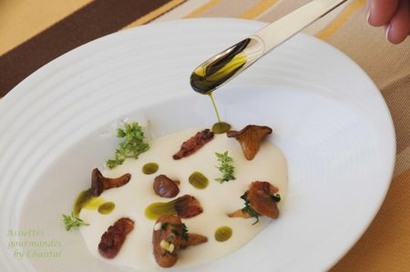
Ingrédients (pour 5 personnes):
250 g de haricots blancs en grains, 100 g de girolles, 180 g de crème fleurette (entière), 20 g de purée d'amande (magasin bio), 2 gousses d'ail, 2 feuilles de laurier, 2 brins de thym, beurre, quelques brins de persil, sel et poivre, huile de pistache, lardons fumés.
Préparation:
Cuire les haricots dans une casserole d'eau bouillante salée avec la gousse d'ail, le thym et le laurier. Si les haricots sont frais, 10 à 15 minutes à petits frémissements suffiront.
Verser les haricots dans le bol du blender ou Thermomix, ajouter la purée d'amande, la crème et mixer finement. La préparation doit être assez fluide; si ce n'est pas le cas, détendre avec un peu d'eau de cuisson.
Goûter et rectifier l'assaisonnement.
Verser dans un siphon, gazer (j'ai mis 2 cartouches pour avoir une meilleure consistance), secouer et réserver à température (ou au bain marie si le siphon n'est pas thermo)
Essuyer les girolles minutieusement! Attention, si on les lave, ce sont de vraies éponges qui se gorgent d'eau et perdent leur goût... à éviter!
Faire chauffer une poêle avec un peu de beurre (ou d'huile d'olive)
Ajouter les girolles et chauffer à feu moyen pour fleur faire rendre leur eau; lorsque l'eau de végétation est évaporée, ajouter le persil ciselé et la gousse d'ail émincée. Saler, poivrer.
Faire revenir les lardons dans une poêle à sec.
Dressage:
Verser la mousse de haricot dans une assiette creuse, ajouter quelques girolles, des dés de lardons, éventuellement quelques fines feuilles de basilic ou de
Verser une cuillère à café de bonne huile de pistache au dernier moment:
Assiettes Gourmandes
http://assiettesduchef.canalblog.com
assiettes.gourmandes@yahoo.fr

